

Distribué par le projet fr.OpenOffice.org

Version 1.0 du 11.10.2006
Réalisé avec : OOo 2.0.3 Plate-forme / Os : Toutes

Imprimer plusieurs diapositives
sur la même feuille

Impress : le mode prospectus



Sommaire
1 Sélection du mode prospectus 3
2 Configuration du mode prospectus 4
2.1 Orientation du papier 4
2.2 Disposition des diapositives 4
2.3 Contenu de la page 4
2.4 Rubriques d’en-tête et de pied de page 4
2.5 Une page personnalisée 6
3 Impression des diapositives en mode prospectus 6
4 Informations complémentaires 9
4.1 Espace documentaire 9
4.2 Listes de diffusion 9
5 Crédits 10
6 Licence 10

Les conférenciers qui font appel aux fonctions de présentation proposées par le module Impress, aiment souvent disposer d’une copie sur papier des diapositives de la conférence. Qui plus est, il est très pratique d’imprimer plusieurs diapositives en format réduit sur une même feuille aux fins d’annotations ou de « pense-bête » ou encore afin de les distribuer comme support de prise de notes à l’auditoire. Impress permet ce type de sortie et le nomme « mode prospectus ».
Ce how-to montre comment rapidement réaliser de tels documents et comment procéder aux différents réglages qui permettent d’en tirer la « substantifique moëlle ».

Sélection du mode prospectus
Nous nous plaçons en mode prospectus (onglet Prospectus ou bien Affichage / Page de prospectus) puis nous sélectionnons la mise en page désirée dans le volet Tâches, sous Mises en page. La figure 1 montre la présentation par défaut pour un prospectus comportant trois diapositives.
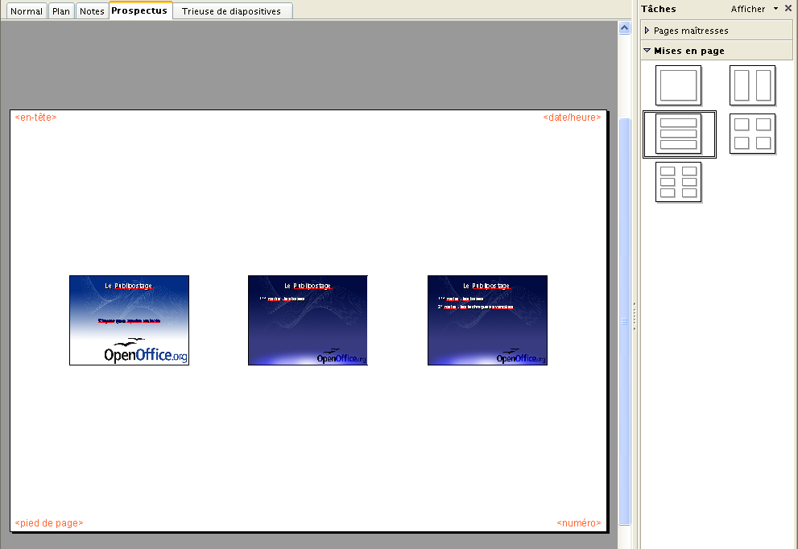Figure 1 : Impress - Le mode prospectus
Notes
- Si le volet Tâches n’est pas visible, nous actionnons Affichage / Volet Tâches.
- Sur la figure 1, le volet des tâches est une fenêtre ancrée. Il est possible aisément d’ancrer une fenêtre libre ou de libérer ou masquer une fenêtre ancrée. Pour obtenir plus d’informations sur ce sujet, il suffit de consulter la rubrique Affichage, Ancrage et masquage des fenêtres de l’aide en ligne ( F1 ).

Configuration du mode prospectus
Il est parfaitement possible de modifier les paramètres proposés par défaut. Ainsi nous verrons ensemble comment régler l’orientation du papier, disposer les diapositives sur la page, agrémenter la page d’éléments graphiques et ajuster les en-tête et pied de page.

Orientation du papier
L’orientation de la feuille de papier est libre : le menu Format / Page (ou clic droit puis Diapo / Paramétrer la page) est disponible et permet de choisir les paramètres de la page imprimée.

Disposition des diapositives
La disposition par défaut n’est pas figée : nous pouvons sélectionner les diapositives, les déplacer (glisser-déposer) et les aligner (clic droit pour accéder au menu contextuel) sur la page.

Contenu de la page
La page proposée est muette. Hormis les diapositives, Impress ne propose au départ aucun enrichissement. Ce n’est pas une raison pour ne pas en ajouter nous-mêmes !
En effet, toutes les fonctions graphiques de la barre d’outils Dessin sont disponibles et nous permettent d’insérer des enrichissements variés (voir la figure 4, page 6).

Rubriques d’en-tête et de pied de page
La page proposée comporte quatre rubriques prédéfinies dont les substituants apparaissent haut et en bas de page : <en-tête>, <date/heure>, <pied de page> et <numéro>.

Choix et contenu des rubriques
Ces quatre substituants peuvent être activés et mis à jour par Affichage / En-tête et pied de page, onglet Notes et prospectus (voir la figure 2).
Le bouton Appliquer partout valide les choix effectués et les applique à toutes les pages du mode prospectus.
En cochant les cases appropriées, nous choisissons les éléments à faire apparaître sur les pages, chacun pouvant alors recevoir des paramètres spécifiques (voir la figure 2).
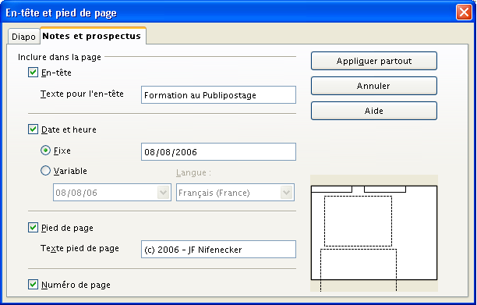Figure 2 : Dialogue de configuration des en-têtes et pieds de pages

Positionnement des rubriques
Nous pouvons repositionner les rubriques à la souris (glisser-déposer). En effet, il est possible qu’ils se trouvent par défaut en dehors de la zone imprimable.

Configuration de l’aspect des rubriques
Sélectionnons le substituant voulu pour en modifier l’aspect, soit par les menus Format / Caractères, Format / Paragraphe, Format / Puces et numéros ou encore par le menu contextuel qui apparaît sur clic droit.
Nous conseillons également l’emploi de styles pour mettre en forme les éléments des documents. En particulier, les styles d’images prédéfinis Heading et Footnote text peuvent être employés ici.

Redimensionnement des diapositives
Par défaut la dimension des diapositives est protégée. Nous pouvons cependant retirer la protection en sélectionnant la ou les diapositives ( Ctrl + clic pour une sélection multiple), puis par appel du menu Format / Position et taille ( F4 ), onglet Position et taille, décocher Taille (voir la figure 3).
Nous pouvons alors soit entrer les dimensions dans la boite de dialogue – ce qui permet de s'assurer que toutes les diapos auront la même taille –, soit modifier la taille à la souris ( Maj étant enfoncé si nous voulons conserver la proportionnalité).
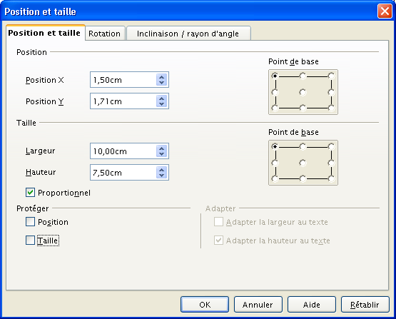Figure 3 : Dialogue de dimensionnement des diapositives

Une page personnalisée
La figure 4 présente une mise en page personnalisée pour deux diapositives par page : nous avons repositionné les diapositives et inséré des lignes et cadres qui nous permettront d’annoter manuellement nos présentations. Cette page-modèle s’applique à l’ensemble de notre diaporama.
Les paramètres choisis sont mémorisés avec la présentation.
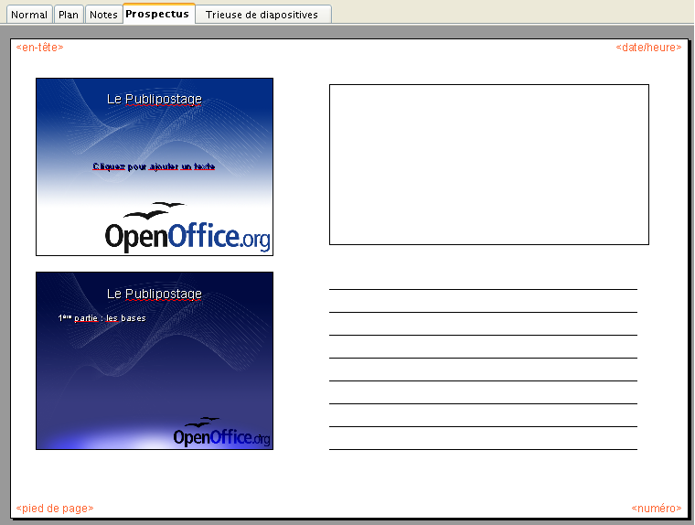Figure 4 : Modification de la mise en page du mode prospectus

Impression des diapositives en mode prospectus
Le mode prospectus ayant été configuré conformément à nos desiderata, nous passons maintenant à l’impression des pages.
Très classiquement, nous faisons appel à l’option d’impression par Fichier / Imprimer ( Ctrl + P ). Le bouton Options nous amène aux réglages de la sortie, présentés à la figure 5.
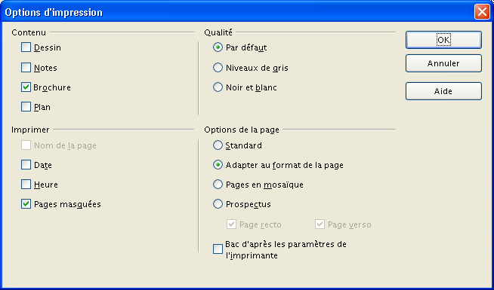Figure 5 : Options d'impression dans Impress

Note
La boîte de dialogue souffre d’une confusion des termes « brochure » et « prospectus ». Ces deux termes devraient être inversés ici, puisque « brochure » correspond à l’affichage en mode prospectus et « prospectus » correspond à une impression que d’autres logiciels ou pilotes d’imprimantes nomment « livret ».
Peut-être une future version d’OpenOffice.org corrigera-t-elle ce bogue d’interface ?
Configurons le dialogue comme montré sur la figure 5, c’est-à-dire :
- Contenu positionné sur Brochure seulement (faute de quoi OpenOffice.org lancerait également l’impression des autres éléments sélectionnés).
Attention !
Nous pouvons choisir dans le dialogue d’impression les numéros des pages à imprimer. Ici, par « page » il faut entendre « diapositive », chaque page imprimée en comportant un nombre variable, en fonction de nos choix.
Ainsi, pour une sortie en mode prospectus comportant deux diapositives par page, nous devrons spécifier les « pages » 3-4 si nous ne voulons imprimer que la deuxième page du prospectus.
La figure 6 montre le résultat obtenu.
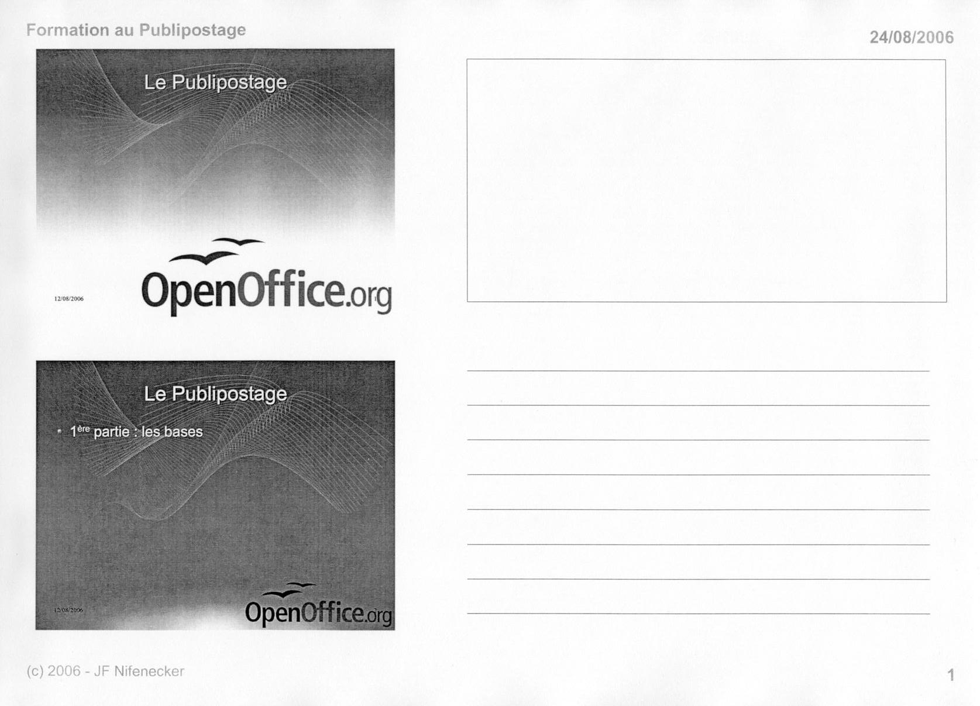Figure 6 : Exemple de sortie imprimée

Note
Les options sélectionnées à ce niveau sont mémorisées dans le document. Néanmoins, ce ne sont pas les options actives par défaut lors de la création des nouveaux diaporamas. Si nous désirons enregistrer ces paramètres afin de les retrouver par défaut, il nous faut intervenir via le menu Outils / Options, OpenOffice.org Impress, Impression.

Informations complémentaires
Nul doute qu’à la lecture de ce document, le lecteur sera désireux de perfectionner ses connaissances ou de répondre à des questions non débattues ici. OpenOffice.org propose deux moyens d’accès direct à l’information : des documents thématiques constituant une somme d’informations de référence et des listes de diffusion sur lesquelles intervenir de manière dynamique.

Espace documentaire
Le site fr.openoffice.org propose de nombreux documents, guides et how-to qui permettent d’approfondir certains points en rapport avec le thème de ce how-to.
L’ensemble des documentations disponibles sont placées dans l’espace Documentation : http://fr.openoffice.org/Documentation/Index.html
Documents directement en rapport avec celui-ci :
- Guide Styles et modèles, disponible sur cette page
http://fr.openoffice.org/Documentation/Guides/Indexguide.html
- How-To sur l’impression de livrets
(À paraître – en cours de relecture)

Listes de diffusion
Par ailleurs, les listes de diffusion du site fr.openoffice.org sont ouvertes à tous et permettent les échanges entre utilisateurs. La liste [users-fr] (http://fr.openoffice.org/contact-forums.html) est l’endroit privilégié pour obtenir de l’aide dans l’emploi quotidien de la suite OpenOffice.org.

Crédits
Auteur : Jean-François Nifenecker

Remerciements : aux membres de la liste [doc-fr], en particulier à Jean Perrin, Laurent Balland-Poirier et Pierre Poisson (IUT de Tours, Dépt. GEII)

Intégré par : Tony Galmiche

Contacts : Projet Documentation OpenOffice.org - fr.OpenOffice.org

Traduction :

Historique des modifications :
Version | Date | Commentaire
1.0 | 11/10/06 | Création

Licence
Appendix

Public Documentation License Notice

The contents of this Documentation are subject to the Public Documentation License Version 1.0 (the "License"); you may only use this Documentation if you comply with the terms of this License. A copy of the License is available at http://www.openoffice.org/licenses/PDL.html.

The Original Documentation is Imprimer plusieurs diapositives sur la même feuille. The Initial Writer of the Original Documentation is Jean-François Nifenecker Copyright © 2006. All Rights Reserved. (Initial Writer contact(s): jean-francois.nifenecker@laposte.net).

Contributor(s): ______________________________________.
Portions created by ______ are Copyright ©_________[Insert year(s)]. All Rights Reserved. (Contributor contact(s):________________[Insert hyperlink/alias]).

NOTE: The text of this Appendix may differ slightly from the text of the notices in the files of the Original Documentation. You should use the text of this Appendix rather than the text found in the Original Documentation for Your Modifications.

Faire une recherche sur le terme « Ancrage ».
Il semblerait que cette erreur de libellé soit corrigée dans la future version 2.1 d’OOo.

